Designo R1 Wohn-Fassadenanschlussfenster

Roto Frank DST

Eigenschaften

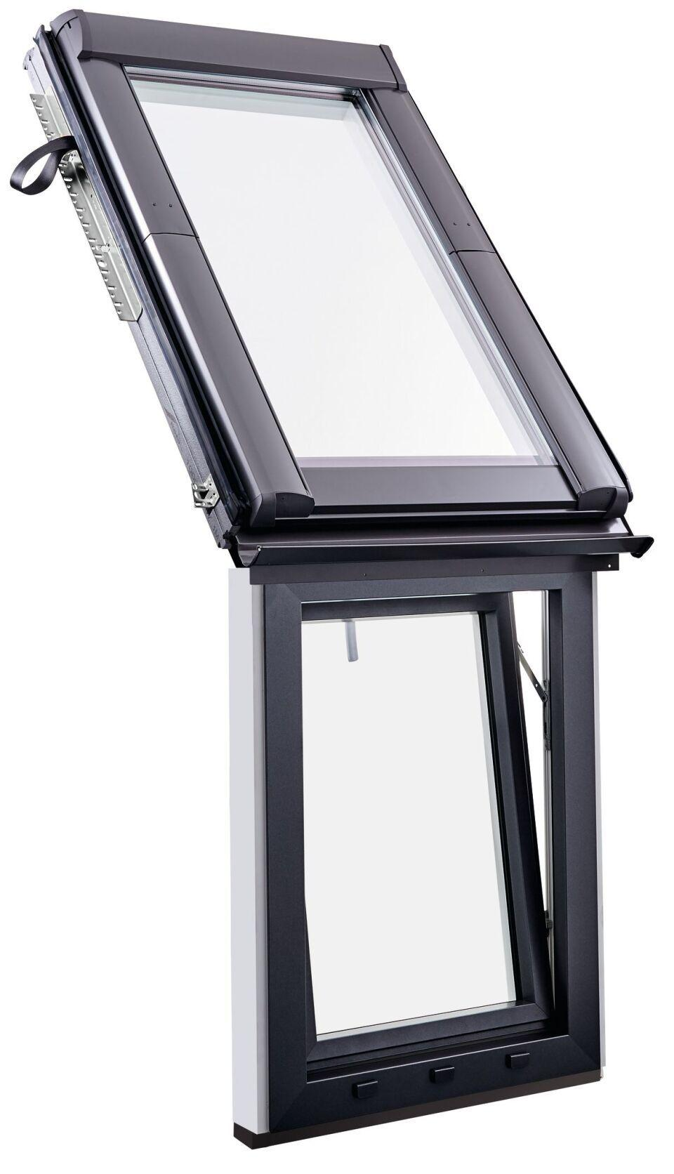

Einbauteil, Dach

Dachfenster

Farbton

weiß

Öffnungsart

Kippflügel

Verglasung

Doppelverglasung, Dreifachverglasung, Isolierverglasung, Sicherheitsglas, Wärmeschutzverglasung

Werkstoff

Kunststoff

Bedienung

Manuell

Klasse Luftdurchlässigkeit

4

Klasse Stoßfestigkeit

3

Klasse Widerstandsfähigkeit gegen Windlast

C5

Schallschutzklasse

2, 3

Schlagregendichtheitsklasse

E 1200

Breite Gesamtblendrahmen außen (m)

0,72 - 1,32

Gesamtenergiedurchlass (%)

47,00 - 54,00

Höhe Gesamtblendrahmen außen (m)

0,61 - 1,38

Lichtdurchlässigkeit (%)

68,00 - 72,00

Schalldämmmaß (dB)

33,00

Tragfähigkeit (N)

350,00

Ug-Wert (W/(m²K))

0,60 - 1,00

Uw-Wert (W/(m²K))

0,81 - 1,10

Glasart Code

3fach-Premium, 3fach-Comfort, 2fach-Comfort

Verblechung

Aluminium (Anthrazit Metallic R703)